ЛЕКЦИЯ 1. «ФИТОДИЗАЙН КАК СОВРЕМЕННОЕ НАПРАВЛЕНИЕ В ДИЗАЙНЕ»

Вопросы.
1.История фитодизайна
2.Тенденции развития современного фитодизайна.
3. Технический проект озеленения интерьера в фитодизайне.
Вопрос 1.
Фитодизайн - представляет собой сложную смесь разнообразных растительных композиций. Все композиции могут выполняться из различных материалов: живых горшечных и кадочных цветов, размещенных на специальных полках, столиках, скамейках; из срезки - в виде аранжировок (букеты и свободные композиции); из сухоцветов с добавлением искусственных материалов - витражи, коллажи, панно и т. д.
История комнатных и кадочных растений берет свое начало в Древнем Египте. На египетских изображениях, которым более 3000 лет, хорошо видны маленькие деревья и кустики в каменных вазах и лотках. Более 1000 лет назад в Китае зародилось искусство бонсай, и получило широкое распространение в Японии. Еще древние римляне обзаводились зимними садами как помещениями для растений в жилище. Им, как и нам, не хватало в городах живой природы.
Еще древние римляне обзаводились зимними садами как помещениями для растений в жилище. Им, как и нам, не хватало в городах живой природы.
Неотъемлемой частью богатого, дома был престижем - внутренний сад. В таких садиках, как правило, выращивали травы и цветы - розы, фиалки, лилии. Также интерьер декорировали статуями и статуэтками. В Европе уже несколько столетий известны постройки, специально предназначенные для зимовки растений. В разборный деревянный домик с застекленной южной стеной, отапливаемый обычными печами, растения переносили на зиму. Именно эти домики стали предшественниками больших оранжерей.
Первый эксперимент по созданию зимних садов в истории Европы оказался удачным. Зимой 1240 г. в Кельн прибыл голландский король Вильгельм, которому был устроен пышный прием в помещении, украшенном цветущими деревцами и кустарниками. Вскоре европейская знать, стремились перещеголять друг друга, заставляли садовников строить оранжереи и выращивать растения. В оранжереях с огромными окнами росли апельсиновые и лимонные деревья.
К самым знаменитым относится выстроенная в Версале, цитрусовая оранжерея, она считается самой красивой в Европе. В ней и сегодня устраивают роскошные приемы и праздники., свидетельствам исторического культивирования цитрусовых.
В конце XVIII - начале XIX веков Европейская мода на разведение цитрусовых постепенно стала утихать. Из экзотических стран моряки и путешественники начали завозить неизвестные европейцам растения, которые можно было ввести в состояние покоя: луковичные и клубневые растения, растения с долго хранящимися семенами. Но их не легко было сохранить в новых условиях: родина растений была известна лишь приблизительно, а об условиях роста можно было только догадываться. Семена многих растений не выдерживали условий долгих путешествий и теряли к моменту прибытия всхожесть. Цветоводство все еще оставалось уделом элиты.
В середине 19 столетия изменить ситуацию помогло изобретение англичанина Н. Уорда. Мистер Уорд очень любил тропические растения и посвящал им все свое свободной время. В его коллекции было немало редких видов, привезенных со всего света. Все они прекрасно росли и цвели. Однако он был недоволен: ему казалось, что он мог бы достигнуть большего, но ему мешает насыщенный гарью воздух Лондона. Уорд решил накрыть растения стеклянным ящиком. он заметил, что в небольшой стеклянной камере даже нежные папоротники чувствуют себя лучше. Вскоре выяснилось, что помимо защиты от гари и копоти, применение этого приспособления позволило поддерживать внутри стабильную температуру и высокую влажность воздуха. В 1834 г. Уорд сконструировал первый «чемодан» для перевозки растений, который устанавливался на палубе корабля. Растения меньше нуждались в поливе и были защищены от соленых брызг и солнца. И теперь а Европу можно было без потерь привозить нежные тропические растения: папоротники, орхидеи и т.д. На аукционах в Англии за орхидеи платили безумные деньги. Окна же простых горожан были заставлены «полезными» растениями: лимонами, которые употребляли с чаем, «столетнками» -алоэ, дарующими избавление от многих болезней, фикусами, очищающими воздух от копоти и другими неприхотливыми растениями.
Почти одновременно с парижской была построена первая русская оранжерея в Санкт-Петербурге в летнем саду, которая располагалась среди фруктового сада около Нивы. Теплолюбивые растения держали там зимой, а летом выносили в кадках на открытый воздух.
Первые русские оранжереи представляли собой деревянные или каменные строения с множеством больших боковых окон. С появлением крупной буржуазии в середине XIX века оранжереи и теплицы начали превращаться в зимние сады. В конце XIX века все чаще к виллам стали пристраивать крытые беседки или веранды. Поскольку веранды не отапливались, двери, ведущие в дом, держали закрытыми. Температура воздуха была такой же, как и на улице, поэтому находится можно было лишь в теплую погоду. Именно в 19 веке каркасы для застекления веранд и балконов стали изготавливать серийно. Производители разработали систему строительных наборов, так что заказчик мог выбрать такой каркас, который отвечал бы его желаниям и потребностям. В Европе зимние сады оставались популярными до Первой мировой войны. В начале 20 века зимние сады вышли из моды. Лишь примерно 5-7 лет назад вспомнили о преимуществах зимнего сада. Решающим аргументом в пользу зимних садов стали создание легких в уходе конструкций и современная техника остекления. Важную роль сыграла и возможность, благодаря солнечной энергии, экономить невосполняемые источники теплоты. В устройстве современных зимних садов на первый план выходит расширение жилого пространства и приближение его к природе. Требования, предъявляемые к зимнему саду, не ограничиваются возможностью пользоваться им только в зимний период. Зимний сад должен цвести круглый год. Растения в нем, как правило, служат для декоративных целей, а уход за ними не должен отнимать много времени.
В России первые подобия зимних садов появились, как и многое из того, что зародилось на Западе, в петровское время. Однако несокрушимой воли великого преобразователя не хватило на то, чтобы переиначить исконно русские традиции, обусловленные географическим положением.
В силу климатических особенностей Россия пошла своим путем. Так, на пространстве между домом и садом у нас располагается веранда. Та самая веранда, которая стала обычным явлением во всех частных как городских, так и загородных домах. Именно ее можно считать прообразом русского зимнего сада, у которого в силу климатических условий крыша не была стеклянной, а окна стояли самые обычные.
Шли годы. Россия, чтобы не отставать от Запада, стала возводить классические зимние сады, т. е. отдельно стоящие оранжереи, полностью возведенные из стекла. Зимние сады были привилегией дворянства.
Екатерина II за присоединение Крыма к России пожаловала князю Григорию Александровичу Потёмкину дворец* (ныне известный всем Таврический дворец ) и Пальмовую оранжерею. Свое название оранжерея получила из-за большого количества пальм, которые произрастали в ней. В 1889 г. на ее месте была построена большая ажурная оранжерея из металла, получившая название Лечебной. В 1926 г. в связи с расширением Ботанического сада ее перенесли. В 1936 г. на место старой потемкинской оранжереи из Пушкина была перевезена оранжерея, построенная в конце XIX века и принадлежавшая Екатерине II. Оранжерея очень пострадала в годы Великой Отечественной войны, но она функционировала вплоть до 1950 г. В 1946 и 1949 гг. в ней проводились общегородские выставки.

Вопрос 2. Тенденции развития современного фитодизайна.
Значение слова интерьер (от франц. interieur - внутренний) за минувшие 5 лет претерпело изменение от евроремонта до идеи искусства декорирования помещений.
При озеленении интерьеров не имеет значения, к какому типу помещений они относятся - вестибюль крупного общественного здания, холл солидного офиса, банка, производственные цеха, лестницы или всего лишь гостиная или кухня не очень большой квартиры. Использование декоративных растений, цветов, флористических и миниатюрных ландшафтных композиций, бесспорно, обогатит любой интерьер - уже сложившийся и вновь создаваемый, добавит тепла в наше искусственное жилище, поможет сохранить контакт с естественной жизнью и живой природой.
В настоящее время к понятию фитодизайн относят и аранжировку, и флористику, и комнатное цветоводство. Данный термин состоит из двух слов: «фито» - растительность, «дизайн» - оформление. Таким образом, фитодизайн представляет собой комплексное оформление помещений различного назначения с помощью растений и цветочных композиций, с использованием комнатных культур, срезанных растений, сухоцветов, а также искусства бонсай и флористических картин. Особое место в озеленении интерьера занимает искусство икебана.
Интерьерное озеленение - элемент культуры человека, отвечающий его эстетическим потребностям. Умело подобранные и размещенные в интерьере растения не только являются составной частью архитектурного убранства, но и выполняют санитарно-гигиеническую функцию. Они очищают воздух помещений от углекислоты, где ее сконцентрировано обычно в десятки раз больше, чем под открытым небом.
Существует множество дизайнерских приемов подачи комнатных растений в интерьере. Они различаются по стилю, по использованию световых эффектов, по структуре, по фактуре и текстуре самих растений, но цель едина - создание живого произведения искусства, которое украсит наш быт и сделает его радостным и неповторимым.
Для создания целостного интерьера, а также для эффективного использования пространства рекомендуется в первую очередь выяснить назначение объекта, определить функционально-эмоциональные зоны, предназначенные для конкретных целей - работы, отдыха, приема пищи.
Поскольку фитодизайнеру зачастую приходится оформлять уже сложившийся, обжитой интерьер, он обязан учитывать архитектурные особенности, стилистику, общую цветовую гамму, условия эксплуатации помещения. В то же время он может если не исправить, то хотя бы приглушить неудачные архитектурные решения, подчеркнуть выигрышные стороны интерьера, трансформируя и гармонизируя пространство. Например, композиция с мелкими деталями, которую надо рассматривать с близкого расстояния, позволяет зрительно сократить длинный коридор, за счет того, что человек концентрирует внимание именно на ней.
Крупная композиция является элементом членения пространства, сводя его до уровня камерного и интимного, более комфортного для человека. Таким же путем можно разделить помещение на функциональные зоны. С помощью фитодизайна смягчают обстановку, например в местах с большим количеством техники и людей, с повышенным уровнем пыли и шума.
При озеленении интерьеров цветочные композиции размещают не только на мебельных полках, подоконниках или столах. Растениями можно декорировать стены, оконные и дверные проемы, пространство под потолком. Для этих целей применяют венки, гирлянды, панно, коллажи, многосторонние композиции. Кроме того, популярны подвесные конструкции типа цветочных люстр, а также крупные напольные и подиумные композиции. Общий силуэт может быть наклонным, горизонтальным, вертикальным, ниспадающим или устремленным вверх. Особый колорит придает композиции движение, динамика. Однако не стоит перегружать интерьер композициями.
Популярность фитодизайна свидетельствует о том, что жители современных городов нуждаются в ощущении комфорта и естественности, которое способен дать только уголок настоящей природы.
ВОПРС 3. Технический проект озеленения интерьера в фитодизайне.
Прежде чем приступить к проектированию, необходимо четко определить ту роль, которую должен выполнять данный комплекс насаждений, т. е. его функциональное назначение. Процесс проектирования охватывает большой круг вопросов, основными из которых являются планировка территории и ее инженерное благоустройство, подбор и композиция растений, оборудование и декоративное оформление объекта.
Одним из самых ответственных этапов является согласование с заказчиком проектного задания и детальное обследование помещения, которое включает в себя замеры освещенности, влажности воздуха, температуры, составление розы ветров, отметку основных путей движения в помещении. На основании предварительных замеров составляется технический проект и принимается проектное решение, оформляются соответствующие чертежи и бумаги, на основании которых начинается производство работ по оформлению интерьера. Выполняется планировка помещений, делается разметка объектов по чертежам. При устройстве по проекту зимних садов прокладываются соответствующие коммуникации или производится подключение к ним. Затем устраиваются дорожки, площадки и водоемы. После чего на предварительно намеченные, по чертежам, и подготовленные места производится посадка культур в грунт или установка горшечных растений. В последнюю очередь на готовом объекте расставляется мебель, закрепляются цветочные композиции, выполняется декорирование камнями и садово-парковой керамикой.
Таким образом, озеленение интерьеров, создание зимних окон, витрин - это сложный и трудоемкий процесс, который можно разбить на несколько этапов (стадий):
1 этап - предпроектные исследования объекта озеленения;
- этап - проектирование (выполнение дизайн-проекта);
- этап - озеленение интерьера по проекту.
Этап проектирования является одним из наиболее интересных и включает в себя составление проектного задания и сметно-финансового расчета и подготовку рабочих чертежей. Проектировщик подготавливает несколько вариантов решения будущего объекта озеленения с учетом пожеланий заказчика и его финансовых возможностей. После того как найден оптимальный вариант, устраивающий заказчика, подготавливается рабочий технический проект.
Технический проект со всеми входящими в его состав материалами является основным документом, который решает все технические вопросы строительства, определяет его объем и стоимость как в целом, так и отдельных объектов, и служит для контроля фактического выполнения работ и их стоимости.

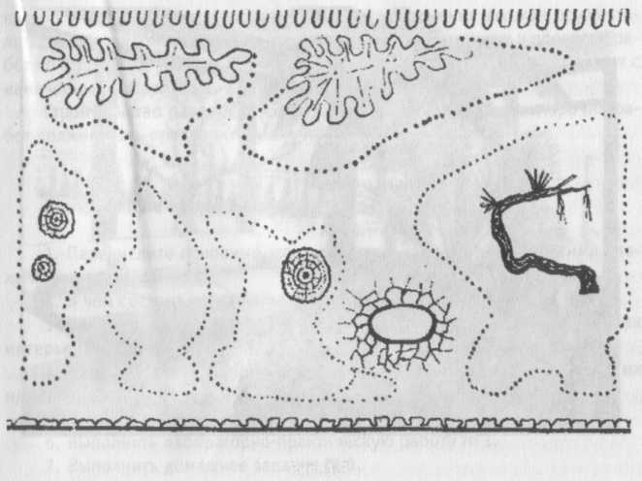рис.1.
Графическая часть технического проекта представляет собой следующие технические (рабочие) чертежи: генеральный план, ситуационный план, разбивочно-посадочный чертеж, эскизы композиций.
Генеральный план выполняется на ватмане в масштабе 1: 250, 1: 500, 1: 1000 с указанием расположения на территории всех основных элементов, насаждений, композиций, транспортных сетей и устройств основных магистралей водоснабжения, мелиорации, канализации, электроснабжения и т. д.
Ситуационный план представляет собой чертеж (рис. 1. 3), на котором отмечены существующие элементы, нанесен план коммуникаций, отражены основные экологические особенности помещения (свет, тепло, влажность, воздух).
На разбивочно-посадочном чертеже (в масштабе 1: 500, 1: 250) отмечают места посадки или установки растений, ассортиментную ведомость, возраст посадочного материала и расстояния между культурами или композициями; нумерацию культур и их количество.
Эскизы композиций (рис. 1.) выполняются на генеральном плане или на отдельных листах в масштабе 1: 50 или 1: 100.
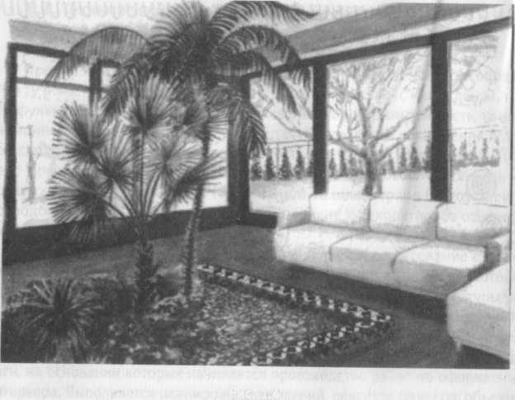
Рис. 2
При оформлении следует руководствоваться техническими требованиями к чертежам. Каждый из них должен иметь рамку, штамп, наименование, условные обозначения, экспликацию, ориентир по сторонам света. В зависимости от типа чертеж выполняется на кальке или ватмане в туши, отмывке, карандаше. Особое внимание уделяют типам линий, особенностям штриховки, способам сопряжений. Кроме этого, важным является грамотное построение элементов, создание их планов, эпюр, проектирование объемных композиций в различных проекциях, соблюдение размеров, масштаба и пропорций.
Кроме графической части составляют описание проекта и финансово-экономическое обоснование в виде сметы и пояснительной записки с расчетами.
Смета - обязательная составная часть технического проекта на любой объект, независимо от его размеров и значения. Она делится на разделы по видам работ, в каждом из которых дается подробный их перечень, указывается последовательность выполнения и стоимость. В конце раздела подводятся итоги стоимости работ, включая рабочую силу, материалы, транспорт и начисления.
Смета составляется в соответствии с действующими в настоящее время нормами и расценками на материалы, мебель и прейскурантами на растения и цветочные композиции. Она является главным документом, на основании которого финансируется работа. Контроль выполнения должен осуществляться не только по окончании проекта, но и систематически в процессе работ по работ по отдельным элементам в порядке сопоставления фактических затрат с намеченными. Превышать смету не разрешается
Строительство различных сооружений, прудов, водоемов и прочих работ должно быть предварительно учтено в смете.

Контрольные вопросы

- Перечислите основные этапы развития фитодизайна. С какими эпохами они связаны?
- В чем состоит назначение фитодизайна и каковы его функции?
- Какие этапы включает в себя проект внутреннего озеленения интерьера?
- Назовите основные технические (рабочие) чертежи и поясните их назначение.
- Что такое проектно-сметная документация и какова ее структура?

